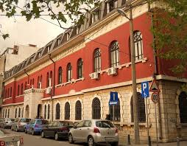XLIII MUZIČKI FESTIVAL mladih Crne Gore

Podgorica, 25-28. April 2016.godine

K O N A Č N I R E Z U L T A T I

Disciplina: VOKALNI DUO Kategorija: III kategorija
R.br | Prezime I ime | Ukupno  bodova | Nagrada/ Škola
1  2 | Topčibašić Ena, Stevović Ksenija | 100 | SPECIJALNA NAGRADA  Umjetnička škola za muziku i balet „Vasa Pavić“, Podgorica
1 | Miljenović Jovana, Radulović Kristina | 0 | ŠOSMO „Vida Matjan“, Kotor

Predsjednik žirija, Marina Cuca Franović
27.april 2016. godine ______________________________________

